**Em novembro de 1937 – Promulgação da Constituição Brasileira.**

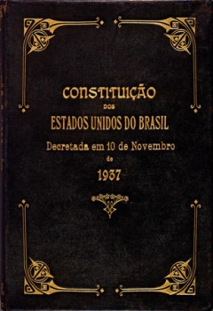A Constituição de 1937 manteve em seu texto o dispositivo que tratava da instituição da Justiça do Trabalho, dessa vez no artigo 139, que contava com um adendo em relação ao artigo 122 da Constituição de 1934: “A greve e o *lockout* são declarados recursos anti-sociais nocivos ao trabalho e ao capital e incompatíveis com os superiores interesses da produção nacional. ”